
《单片机与接口技术》


题 目： 直流电机控速
专 业： 信息安全
班 级： 193班
组员姓名 ： 黄昊 丁俊 邹昆 陈天宇
起讫日期 ： 2020年12月25日——2021年1月17日
任课教师 ： 吴静进 职称： 教授
完成时间 ： 2021 年 1 月 7 日

目录
一、摘要 3
二、项目需求与分析 4
项目背景与需求 4
设计目的 4
三、硬件设计 5
四、软件设计 7
六、仿真分析 15
仿真分析 15
七、小结 18
八、参考文献 19

一、摘要
电机在人们日常生活中无处不在，研究直流电机具有很重要的现实意义，本次实验项目设计了可控直流电机的系统方案，使用C语言和keli4软件编写代码实现51单片机功能和proteus8.6版本进行仿真调试，实现了通过按键灵活控制直流电机启动、暂停、加速、减速、翻转以及自定义转速功能，并将转速实时显示出来。
关键词： 直流电机 控速 C语言 51单片机

二、项目需求与分析

项目背景与需求
在电机的历史上，直流电机有着光辉的历史和经历，在如今直流电机仍然是人类生存和发展极其重要的一部分，因而对直流电机的研究很有必要。早期的直流电机的控制以模拟电路为基础，采用运算放大器、非线性集成电路以及少量的数字电路组成，控制系统的硬件组成非常复杂，功能单一，系统非常不灵活、调试困难，严重阻碍了直流电机控制技术的发展和应用。随着单片机技术的日新月异，采用单片机控制系统，，可以节约人力资源和降低系统成本，从而提高工作效率。
在电气时代的今天，电动机在人们的日常生活中起着非常重要的作用。直流电机作为最常见的一种电机，具有非常优秀的线性机械性能、较宽的调速范围、制动性能，宜于在大范围内平滑调速，良好的起动性以及简单的控制电路等优点，在许多需要调速的领域中得到了广泛的运用。
我们设计了直流电机控制系统的基本方案，阐述了该系统的基本结构、工作原理及设计方法，对研究的电机的控制精度、响应速度、节约能源很有意义。本设计采用PID算法实现模拟控制直流电机转动的速度，同时可以通过按键控制直流电机的启动、加速、减速、翻转、制动等操作，并将转速实时显示出来。

设计目的
基于8051单片机为主控芯片，L298为直流伺服电机的驱动芯片，采用PID算法实现控制直流电机转动的速度，同时可以通过按键控制直流电机的启动、加速、减速、翻转、制动等操作，并由LCD1602显示实时速度。

三、硬件设计
1、总体仿真电路图：
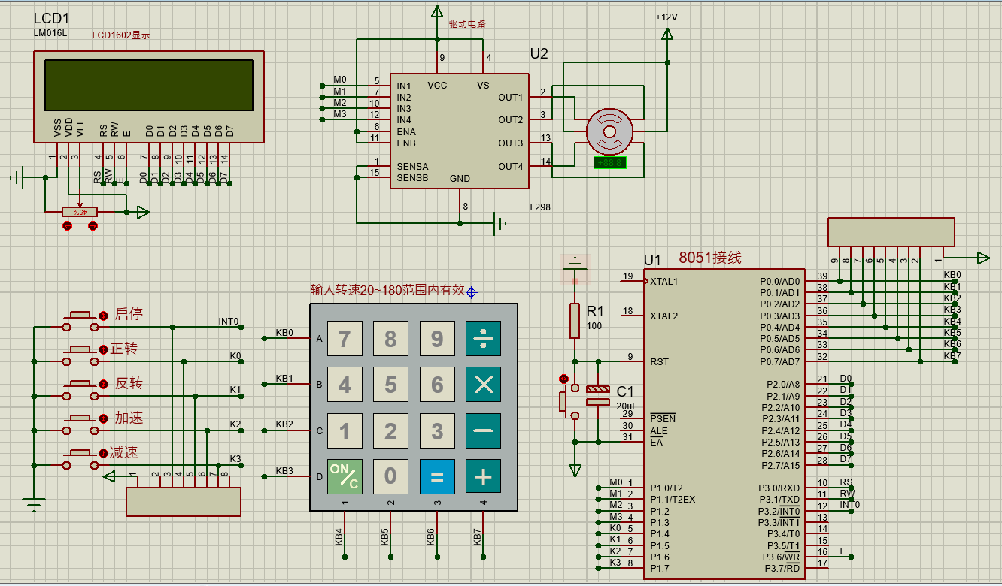
P0端口由于内部没有上拉电阻，因此外接上拉电阻使其能正常发挥功能，P0接的是矩阵键盘。P1端口分为高四位和低四位，其中第四位用于驱动电机，高四位用于读取独立按键状态。P2接口用于给LCD1602发送数据。P3口为复用端口，其具有第二功能，在这里用P3.2外接按键使用外部中断0控制电机启停。P3.0,P3.1,P3.6用于控制LCD1602的显示。用了外部中断0和定时器0，因此P3.2和P3.4管脚不能做双向口使用。

2、LCD1602的接线
1602液晶也叫1602字符型液晶，它是一种专门用来显示字母、数字、符号的点阵型液晶模块。它是由若干个5x7或者5x10的点阵字符位组成，每个点阵字符位都可以用显示一个字符，每位之间有一个点距的间隔，每行之间也有间隔，起到了字符间距和行间距的作用，正因为如此，所以它不能很好的显示图片。
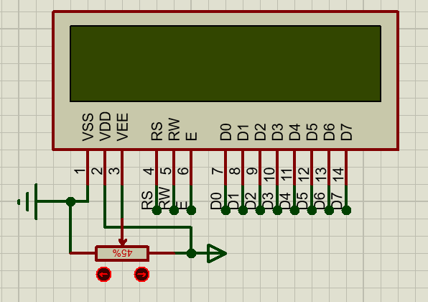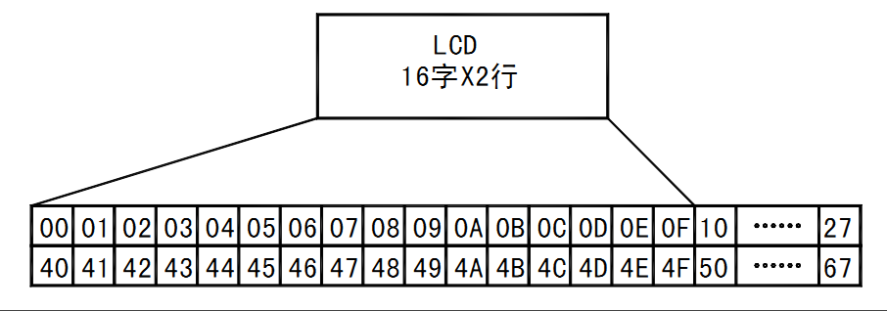
根据LCD1602的显示特点，其只能显示16X2个字符且分布于两行，因此，为了能很好地显示电机状态(包括启动、停止、正转、反转、转速)，这里特地将其这样分布：
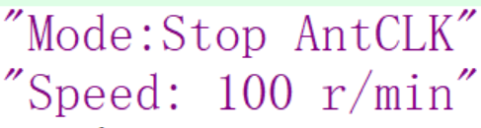

四、软件设计
1、LCD1602屏的显示
根据LCD1602的显示特点，其只能显示16X2个字符且分布于两行，因此，为了能很好地显示电机状态(包括启动、停止、正转、反转、转速)，这里特地将其这样分布：
电机运行时，启动停止状态分别对应Run和Stop，正转反转分别对应：CLK和AntCLK(顺时针和逆时针)，转速为xxx r/min。这样就实现了在满足显示长度的情况下尽可能显示所有的状态信息。其实现的思路是用字符和空格替换原位置的信息，而其他内容不变。这里使用了LCD1602.h的标准库，实现电机状态显示的具体程序如下：
/*****************************************************************************/
void Display(uchar n) //LCD显示函数
{
uchar i=0;
LcdInit(); //lcd初始化
for(i=0;i<3;i++) //显示转速
{
if(n==0) //高位为0不显示
Disp2[9-i]=' ';
else
Disp2[9-i]=n%10+'0'; //数据替换
n/=10;
}
if(Rs) //显示运行/停止
{
Disp1[5]='R'; Disp1[6]='u'; Disp1[7]='n'; Disp1[8]=' '; //Run
}
if(!Rs)
{
Disp1[5]='S'; Disp1[6]='t'; Disp1[7]='o'; Disp1[8]='p'; //Stop
}

if(Dir==1) //显示方向
{
Disp1[10]=' '; Disp1[11]=' '; Disp1[12]=' '; // CLK
}
else if(Dir==-1)
{
Disp1[10]='A'; Disp1[11]='n'; Disp1[12]='t'; //AntCLK
}

for(i=0;i<16;i++) //第一行显示
{
LcdWriteData(Disp1[i]);
}
LcdWriteCom(0x40+0x80); //第二行显示
for(i=0;i<16;i++)
{
LcdWriteData(Disp2[i]);

}
/*****************************************************************************/

2、电机驱动电路及调速
电机采用步进电机驱动芯片为L289，芯片比较简单不需要参考其真值表。驱动电路如下图：

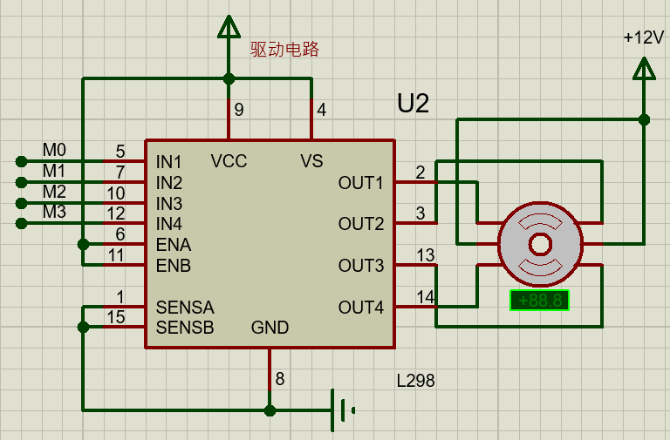
若使其转动只需要用低电平依次去扫描M0,M1,M2,M3，这种方式为单步运行，同理也可采用双步，这里为了能使电机稳定旋转方便调速采用单双步结合的方式进行开环调速。这样写会使得转动更加稳定，也方便后续调速的控制。
其驱动电平为：0x0c,0x0d,0x09,0x0b,0x03,0x07,0x06,0x0e。在Proteus仿真中，单双步结合的一个步距角为45度，八个步距角刚好转动一周，这样便可通过定时器去精准调速，实现误差较小的开环调速。驱动程序如下：
/*****************************************************************************/
void Timer0() interrupt 1 //步进电机调速
{
TH0=0xfc; //定时1ms
TL0=0x18;
CT0++;
if(CT0>=Cyc) //调速(Cyc为1/8T)
{
M3=Step[M]&0x08; //取第1位
M2=Step[M]&0x04; //取第2位
M1=Step[M]&0x02; //取第3位
M0=Step[M]&0x01; //取第4位
M+=Dir;
CT0=0;
}
}
/*****************************************************************************/
定时器采用模式1，定时1ms，以此为最小单位，当时间达到1/8T(Cyc)时，则执行一次，电机转动一个步距角。只需要在Main函数中修改Cyc的值即可实现动态调速。(Cyc即为1/8T)
在查阅了电机学的相关书籍后得出，转速为1/8T，为了方便显示和调速，采用r/min的单位，则转速n=1000x60/8T，即Cyc=(uint)(125*60/(double)n1)。这样只要更改n1的值，程序便能自动算出Cyc的值实现开环调速。由于采用定时器中断程序去执行调速，根据程序内容计算出此处开环调速由于程序造成的误差不足1%，基本满足调速要求。

3、按键启停正反转调速部分
按键部分采用了五个独立按键和一个矩阵键盘构成。其中5个独立按键依次实现启停、正转、反转、加速、减速的功能，矩阵键盘实现输入转速调速功能，电路图如下：
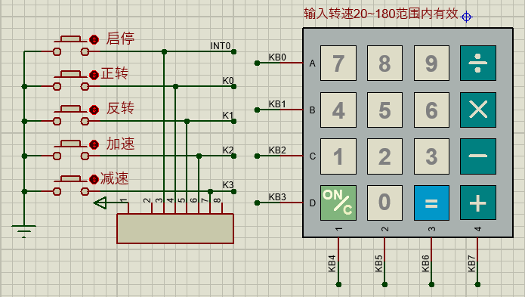

启停部分为了使其优先级最高且不受其他程序影响，采用外部中断0的跳沿触发方式，这样即可实现功能，且可以用单键实现电机的启停控制。由于外部中断0是自然状态下优先级最高的，可以避免被定时器中断影响而无法正常启停控制。此处代码如下：

void Int0() interrupt 0
{
if(K_Rs==0) //启停键按下
Rs=~Rs; //启停状态翻转
}
通过bit型变量Rs(bool型)的翻转去控制定时器0的开启关闭，这样就可实现电机的启停，既简单也实用，同时由于自然优先级下会先相应外部中断0也避免了其他地方程序对启停的干扰。
其余四个按键程序：
/***********************四个按键控制正反转调速部分****************************/
if(K0==0&&K1!=0) //正反转互锁(正转)
{
delay(10);
if(K0==0&&K1!=0)
Dir=1; //方向字为1
}
if(K0!=0&&K1==0) //正反转互锁(反转)
{
delay(10);
if(K0!=0&&K1==0)
Dir=-1; //方向字为-1
}
if(K2==0&&K3!=0) //加速减速互锁(加速)
{
delay(10);
if(K2==0&&K3!=0)
{
while(K2==0); //按键抬起
n1++; //转速+1
}
}
if(K2!=0&&K3==0) //加速减速互锁(减速)
{
delay(10);
if(K2!=0&&K3==0)
{
while(K3==0); //按键抬起
n1--; //转速-1
}
}
/*****************************************************************************/
四块程序结构基本相同，程序中均采用互锁方式避免两个按键同时按下带来的程序紊乱，延时消抖部分也确保了程序的稳定性。用while循环抬起按键后才进行++和--的操作也避免了按键长按时所带来的出错。

4、矩阵键盘部分
/*****************************************************************************/
uchar Key_scan(void) //键盘读取函数
{
uchar i=0;
uchar key=0; //键盘位置编码
KB=0xf0; //低4位清零
for(i=0;i<4;i++)
{
KB=Kb_loc[i]; //低4位循环扫描(行)
if(KB!=Kb_loc[i]) //有按键按下
{
delay(10); //延时消抖
if(KB!=Kb_loc[i])
{
switch(KB&0xf0) //判断高4位按下所在列
{
case (0xe0): key=i*4+1; break; //行数X4+列数=按键所在位置编码
case (0xd0): key=i*4+2; break;
case (0xb0): key=i*4+3; break;
case (0x70): key=i*4+4; break;
}
}
}
}
return key;
}
char ChangeChar(uchar i) //char转字符
{
switch(i){
case 1: return '7'-'0';
case 2: return '8'-'0';
case 3: return '9'-'0';
case 4: return 'e'; //除了数字其他均为end
case 5: return '4'-'0';
case 6: return '5'-'0';
case 7: return '6'-'0';
case 8: return 'e';
case 9: return '1'-'0';
case 10: return '2'-'0';
case 11: return '3'-'0';
case 12: return 'e';
case 13: return 'e';
case 14: return '0'-'0';
case 15: return 'e';
case 16: return 'e';
}
}
uint Keyboard(void) //keyboard核心函数
{
uchar key=0; //按键位码
char c=0; //检测符号
uchar i=0;
uint n=0; //初始化转速为100r/min
if(key=Key_scan())
{
n=0; //输入初始化
while(1)
{
if(key=Key_scan())
{
KB=0xf0; //高4位初始化为1,低4位强制为0,有按键按下则高4位有0
while((KB&0xf0)!=0xf0); //按键松开后进行后续操作
c=ChangeChar(key); //将转化后的字符保存在c中
if(c=='e')
break; //字符退出键盘读取
else
{
n=n*10+(uint)c; //合成数据
i++;
}
}
Display(n);
}
}
return n; //返回被操作数
}
/*****************************************************************************/
此处先是得到按键的位置编码，然后返回0~15的位置码，后经changechar函数将其转换为具体的数据或字符。矩阵键盘这里将0~9的数字键均保持其原有功能，将其余按键均设定为确认键，按其他按键等同于确定输入的转速数据结束。输入的数据会被依次x10加下一个数一直这样操作直到输入结束，这样就实现了将每次输入的数据转化为10进制数返回的目的。wile循环很好地保证了只有当按键抬起后才会记录之前数据，避免了由于程序执行快带来的重复记录数据地烦恼。
/*****************************************************************************/
n2=Keyboard(); //键盘读取输入转速
if((n2>=20&&n2<=180)) //转速在20r/min -> 180r/min内则赋值否则不改变转速
n1=n2;
/*****************************************************************************/
在这里为了Proteus仿真的顺利进行，将转速锁定在20~180r/min，避免因为转速过快或过慢带来的仿真卡顿。当输入转速不满足要求时就不会改变转速，此次输入为无效输入。

六、仿真分析

仿真分析
仿真系统由输入输出和CPU三部分构成。
输出模块：
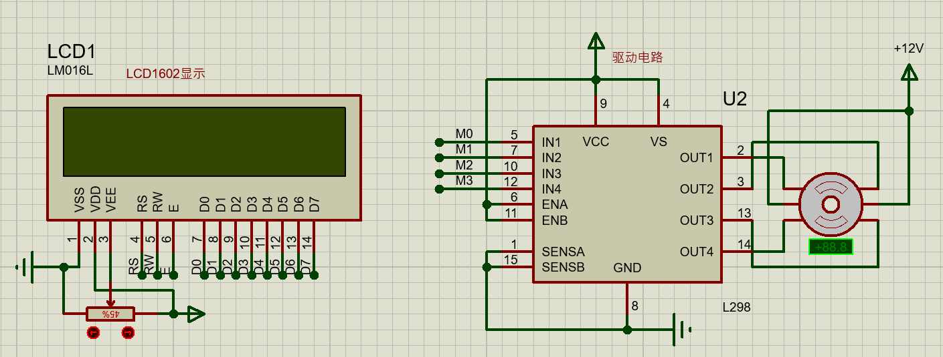
此部分主要为步进电机驱动和LCD1602显示。其中电机的启动停止和正反转调速为核心控制部分，LCD1602的显示起方便监视和操控的作用。其中lcd1602部分增加了电位器用于调节显示亮度，由于proteus仿真无法仿真亮度调节，因此无明显效果，但实物是会有效果的。步进电机采用公共端接12V电源的接法，因此需要用低电平为有效电平去做驱动扫描信号。由于单片机管脚无法直接驱动需要采用L289芯片驱动此电机。

输入部分：
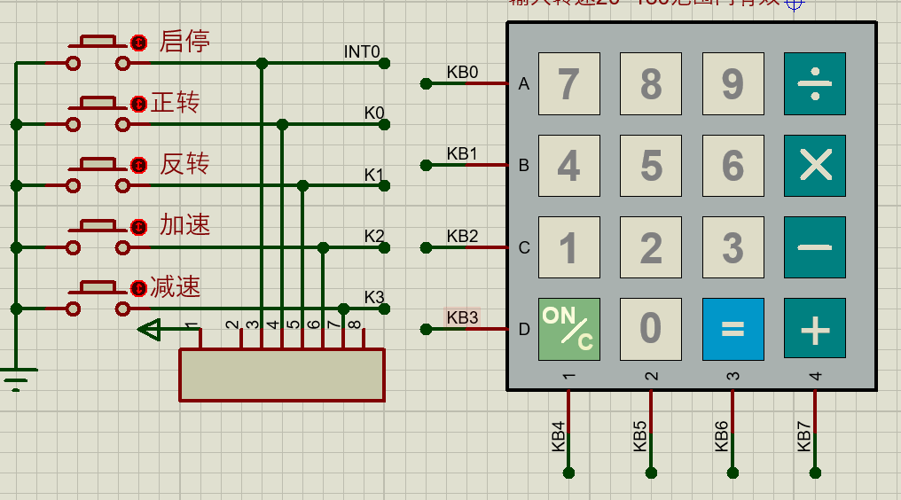
输入部分主要为独立按键控制启停正反转和调速。由于按键按一次调速只能+1或-1，可以细条但不够方便，特地增加了矩阵键盘用于输入转速调节。其中独立按键的启停部分用的外部中断0，自然优先级下具有最高的优先级，可以保证启停控制能直接被中断响应而不受其他程序干扰。

CPU部分：
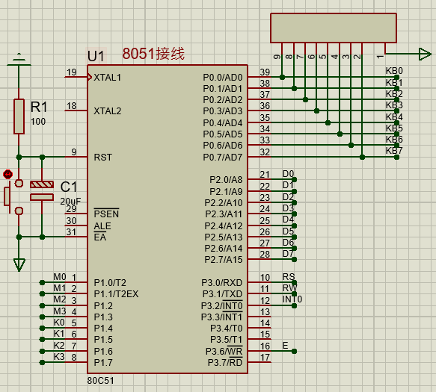
选用8051芯片做主控，由于仿真自带内部12MHz晶振，这里就省去了晶振电路，全部程序存储于片内，因此将EA接高电平。复位电路采用常见的上电自动复位，实物电路中可以在通电时复位全部程序。P0口为了能做双向口去驱动键盘，使用外部上拉电阻增加其驱动能力。使用了外部中断0和定时器T0，因此这两个端口被占用，无法做双向口。其余3组接口均实现了功能最大化，最高利用，整个外部接口仅剩四个管脚可供使用。

仿真效果截图：
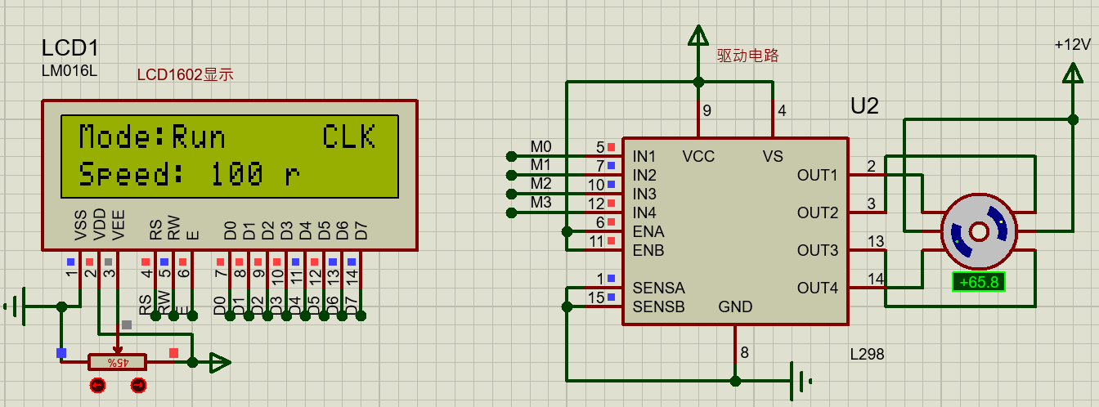
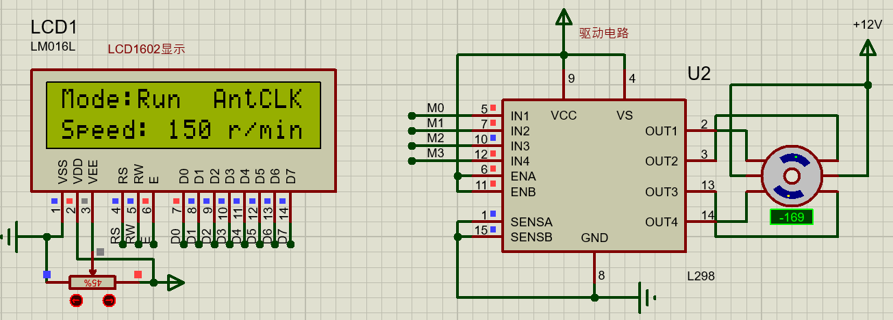
可见预定设计目标均通过仿真实现。可通过按键和键盘控制电机启停正反转调速，LCD可以显示电机的实时状态信息。仿真完整实现了预定目标。但由于为了实时更新电机信息，将LCD屏幕快速刷新导致有些许闪烁现象，在实物中将因人眼的延迟效果，闪烁几乎不可见。至此仿真实现了全部预定功能，此次课设达到预定目标。

七、小结
单片机作为电脑的缩影，既为我们生活带来便利，又使得我们对电脑底层的知识更加的熟悉。本次课程设计是基于 80C51单片机作为微控制芯片，在这次设计中我们将书中的理论知识付之实践，具体情况如下：利用8051单片机作为主控，采用了芯片L298作为直流伺服电机的驱动芯片，完成了在主电路中对直流电机的控制，同时可以通过矩阵键盘随 意设定电机的转速值，并由 LCD1602显示速度的变化值， 采用 PID算法实现自动调节速度至预先设定的速度，这次控制直流电机转速的实验， 算是本次大作业中较难的实验， 基本思路就是根据电路图编写程序， 使用的是矩阵式键盘，在程序的编写过去中遇到的最大的问题应该就属于输入消抖的问题，当时未能够理解到输入的信号的不规则性，导致了调试中出现一定的问题，但是在同组同学的提醒下，找到了问题的关键，终于完成了这一环节的基本过程。本次设计最大的收获，首先是团队意识的提高，在设计中我们遇到的问题都能够及时的得到处理，其次是对整个系统的全面了解，在此之前也有很多类似的设计，但是有感觉到颇有生疏，本次能够系统全面的理解了整个设计的过程，有了个宏观的视野，也算是收获颇丰了。最后就是，还是那句话，纸上得来终觉浅，觉知此事要恭行，很多器件的使用，理论的理解在之前都是停留在书本理解上，而这次在动手实际中，不但加深了理解，还有提高了动手能力，解决问题的能力，我相信这些收获是本次最大的收获。也应该是本次大作业的目的所在。

八、参考文献
- 曹柱中 ．控制理论与设计[M] 上海交大出版社 ， 2003．74-82
- L298N芯片手册，2006．05
- 吴守箴，戚英杰.电气传的脉宽调制控制技术.北京：机械工业出版社.
- 浦龙梅，李私.单片机控制的直流PWM调速装置的研究.变频器世界，2006年3月

